Моделирование системы прямого управления моментом асинхронного двигателя с регулятором на основе нечеткой логики в Simulink

М.Г. Данилова, М.Ю. Серов, Д.И. Богадевич, И.С. Черемных, И.С. Князев
Старооскольский технологический институт им. А.А. Угарова
Аннотация: Проанализированы два различных метода системы прямого управления моментом (DTC) асинхронного двигателя. Первый метод – классическое прямое регулирование момента. В этом методе векторы напряжения статора выбираются в соответствии с разностями заданных и вычисленных текущих значений момента и потокосцепления статора. Ошибки по моменту и по потокосцеплению сравниваются в гистерезисных узлах сравнения. По результату сравнения, из оптимальной таблицы переключений инвертора выбирается вектор напряжения. Рассматривается другой метод системы прямого управления моментом, использующий нечеткую логику для снижения пульсаций момента. В этом методе гистерезисные узлы сравнения и таблица переключений, используемые в классическом прямом управлении моментом, заменены на нечеткий логический переключатель. Ошибка по моменту, ошибка по потокосцеплению и угол вектора потокосцепления статора – входные переменные нечеткого регулятора, а выход нечеткого регулятора – состояние инвертора. Для аппроксимации нелинейных функций используется нечеткий алгоритм Такаги–Сугено. Результаты математического моделирования показывают эффективность нечеткого логического переключателя.
Ключевые слова: прямое управление моментом, нечеткий алгоритм Такаги–Сугено, нечеткий логический переключатель.
Асинхронный привод, основанный на прямом управлении моментом (Direct Torque Control – DTC) обеспечивает высокое быстродействие в совокупности с простым управлением на релейных регуляторах момента и потокосцепления. Однако прямое управление моментом имеет некоторые недостатки, такие как большой ток, пульсации потока и момента, трудности в управлении потоком и моментом на очень низкой скорости, а также коммутационные потери в преобразователе[1-3].
Изменения классической таблицы переключений в системах с прямым управлением моментом позволяют минимизировать указанные недостатки. Одним из вариантов изменения классической таблицы переключений является применение регулятора, который построен на нечеткой логике.
Функциональная схема классической системы DTC представлена на рис. 1.
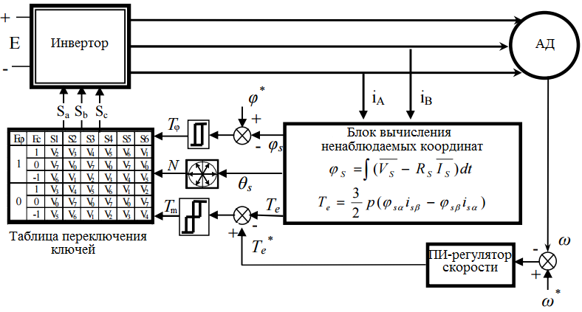
Рис. 1. – Функциональная схема классической системы DTC
В данной работе рассматривается способ уменьшения пульсаций момента двигателя, реализованный с помощью нечеткого регулятора. Рассматриваемый метод отличается от классического тем, что нечеткий регулятор используется вместо релейных регуляторов, определителя фазового сектора и таблицы переключения ключей. При синтезе системы c DTC и нечетким регулятором был применен алгоритм Такаги-Сугено[4-5].
Функциональная схема системы DTC с нечетким регулятором представлена на рис. 2.
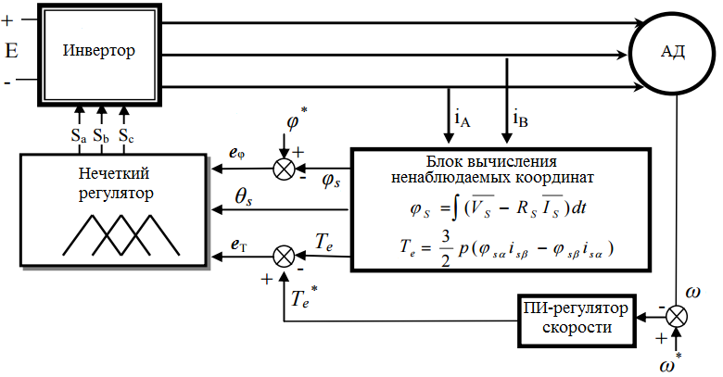
Рис. 2. – Функциональная схема системы DTC с нечетким регулятором
На рис. 3, а представлена таблица переключения ключей классической DTC в MATLAB, а на рис. 3, б таблица переключения ключей нечеткой DTC.
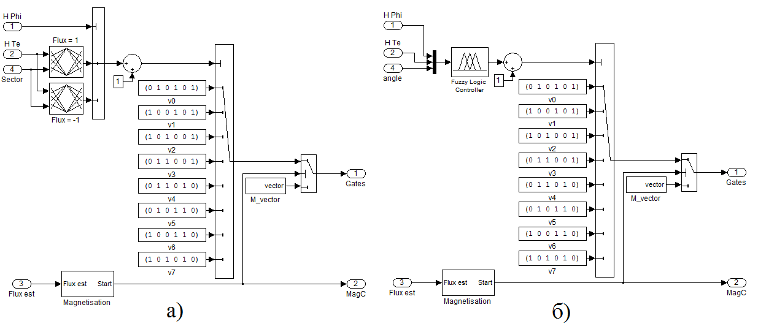
Рис. 3. – Таблица переключения системы DTС в MATLAB:
а) классической; б) с нечетким регулятором
Нечеткий регулятор имеет три входа и один выход. Входами являются ошибка по потоку, ошибка по моменту и угол пространственного вектора потокосцепления статора, а выходом является номер формируемого пространственного вектора напряжения.
Процесс работы регулятора, построенного на нечеткой логике, состоит из трех этапов: фаззификации, нечеткого логического вывода и дефаззификации [6-7].
Фаззификация выполняется с использованием функций принадлежности. Для задания значений функций принадлежности нечетких регуляторов были использованы треугольные и трапецеидальные
функции[8-10].
Функция принадлежности ошибки по потоку представлена тремя нечеткими терм-множествами, как показано на рис. 4, а: отрицательная ошибка – N, нулевая – Z, положительная – P.
Функция принадлежности ошибки по моменту разложена на пять нечетких терм-множеств, что иллюстрирует рис. 4, б: отрицательная большая ошибка – NL, отрицательная маленькая – NS, нулевая – Z, положительная маленькая – PS и положительная большая – PL.
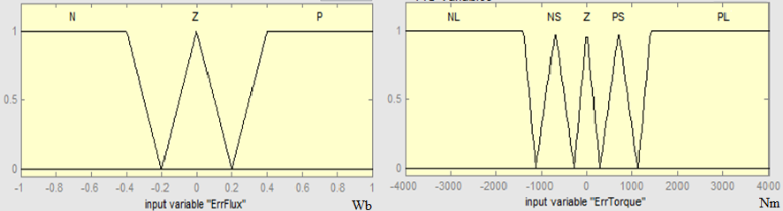
а) б)
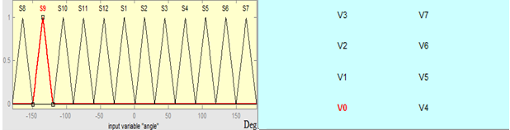
в) г)
Рис. 4. – а) Функции принадлежности ошибки по потоку; б) Функции принадлежности ошибки по моменту; в) Функции принадлежности угла пространственного вектора потокосцепления статора; г) Выходные переменные нечеткого регулятора
Для большей точности определения угла потокосцепления статора θ_{s} пространственная плоскость этой нечеткой переменной делится на двенадцать нечетких терм-множеств, обозначенных как S_{i} (от S₁ до S₁₂), что показано на рисунке 4, в.
Выходная лингвистическая переменная фаззи–регулятора описывается 8 термами: V0=0, V1=1, V2=2, V3=3, V4=4, V5=5, V6=6, V7=7 (рис. 4, г).
Каждое правило управления из таблицы №1 можно описать, используя входные переменные ошибки по моменту e_{т}, ошибки по потоку e_{φ}, угла потокосцепления статора θ_{s}, а также выходную переменную v. Примером правила управления является формула (1).
Если ‘e_{φ} есть P’ и ‘e_{т} есть PL’ и ‘θ_{s} есть S₁’, то v есть V₂, (1)
Таблица №1 Правила управления
e_{φ} | e_{т} | S₁ | S ₂ | S ₃ | S ₄ | S ₅ | S ₆ | S ₇ | S ₈ | S ₉ | S ₁₀ | S ₁₁ | S ₁₂
P | PL | V₂ | V₃ | V₃ | V₄ | V₄ | V₅ | V₅ | V₆ | V₆ | V1 | V₁ | V₂
P | PS | V₂ | V₂ | V₃ | V₃ | V₄ | V₄ | V₅ | V₅ | V₆ | V₆ | V₁ | V₁
P | Z | V₀ | V₇ | V₇ | V₀ | V₀ | V₇ | V₇ | V₀ | V₀ | V₇ | V₇ | V₀
P | NS | V₁ | V₁ | V₂ | V₂ | V₃ | V₃ | V₄ | V₄ | V₅ | V₅ | V₆ | V₆
P | NL | V₆ | V₁ | V₁ | V₂ | V₂ | V₃ | V₃ | V₄ | V₄ | V₅ | V₅ | V₆
Z | PL | V₂ | V₃ | V₃ | V₄ | V₄ | V₅ | V₅ | V₆ | V₆ | V₁ | V₁ | V₂
Z | PS | V₂ | V₃ | V₃ | V₄ | V₄ | V₅ | V₅ | V₆ | V₆ | V₁ | V₁ | V₂
Z | Z | V₇ | V₀ | V₀ | V₇ | V₇ | V₀ | V₀ | V₇ | V₇ | V₀ | V₀ | V₇
Z | NS | V₇ | V₀ | V₀ | V₇ | V₇ | V₀ | V₀ | V₇ | V₇ | V₀ | V₀ | V₇
Z | NL | V₆ | V₁ | V₁ | V₂ | V₂ | V₃ | V₃ | V₄ | V₄ | V₅ | V₅ | V₆
N | PL | V₃ | V₄ | V₄ | V₅ | V₅ | V₆ | V₆ | V₁ | V₁ | V₂ | V₂ | V₃
N | PS | V₄ | V₄ | V₅ | V₅ | V₆ | V₆ | V₁ | V₁ | V₂ | V₂ | V₃ | V₃
N | Z | V₇ | V₇ | V₀ | V₀ | V₇ | V₇ | V₀ | V₀ | V₇ | V₇ | V₀ | V₀
N | NS | V₅ | V₅ | V₆ | V₆ | V₁ | V₁ | V₂ | V₂ | V₃ | V₃ | V₄ | V₄
N | NL | V₅ | V₆ | V₆ | V₁ | V₁ | V₂ | V₂ | V₃ | V₃ | V₄ | V₄ | V₅
Структура системы нечеткой логики показана на блок-схеме на рис. 5. Для каждой комбинации входов обычно проверяется более одного правила.
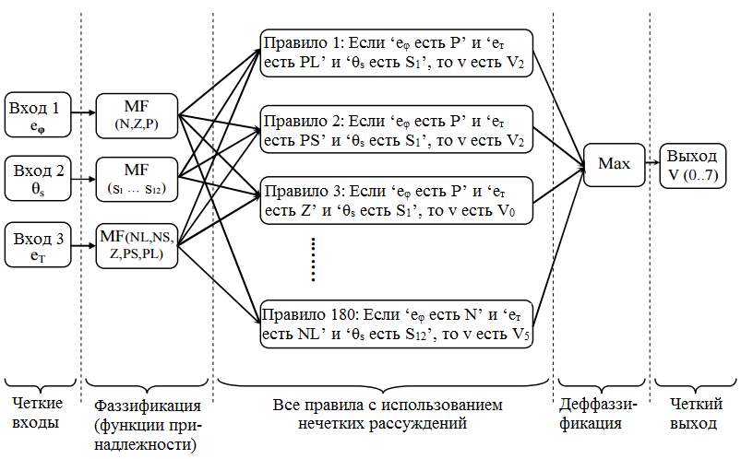
Рис. 5. – Блок-схема системы нечеткой логики
Каждое правило генерирует управляющее действие в зависимости от входных значений переменных. Затем применяется дефаззификация для генерации выходных данных управления.
Результаты моделирования систем с гистерезисными регуляторами и с нечетким регулятором (рис. 6) показывают, что в системе, в которой применяется нечеткое регулирование, флуктуации момента значительно снизились.
При постоянном задании на момент, равном 7681 Н∙м, размах колебаний момента составляет 1000 Н∙м, тогда как для системы с нечетким регулятором флуктуации момента при таком же задании составляют 400 Н∙м.
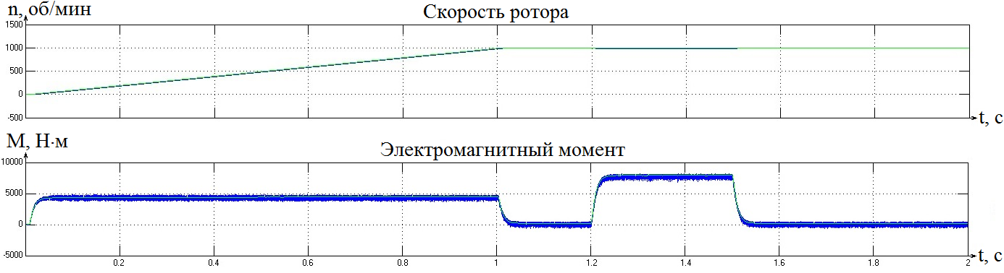
а)
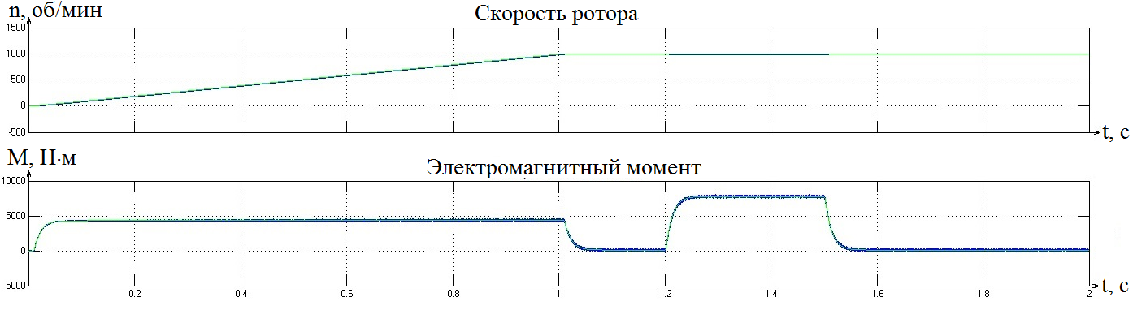
б)
Рис. 6. – Временные зависимости скорости вращения ротора
и электромагнитного момента: а) с гистерезисными
регуляторами; б) с нечетким регулятором

Литература
1. Luis R, Antoni A, Emiliano A, Marcel G. Novel Direct
Torque Control (DTC) Sheme With Fuzzy Adaptive
Torque-Ripple Reduction. IEEE Transactions On Industrial
Electronics, vol 50, No.3, June 2003. p. 1.
2. Takahashi I, Noguchi T. A new quick-response and high
efficiency control strategy of an induction motor. IEEE
trans. Vol IA-22, No 5. 1986. p. 1.
3. Карандеев Д.Ю., Энгель Е.А. Прямое управление моментом асинхронного двигателя с использованием адаптивного нейроконтроллера в условиях неопределенности // Интернет-журнал «Науковедение». 2015, №5. С. 4.
4. Штовба С.Д. Проектирование нечетких систем средствами MATLAB. М.: Горячая линия-Телеком, 2007, С. 43-45.
5. Дьяконов В.П., Круглов В.В. Математические пакеты расширения MATLAB. Специальный справочник. СПб.: Питер, 2001, С.308-309.
6. Ярошенко И.В. Математическая модель и метод классификации технического состояния высоковольтных мехатронных модулей // Инженерный вестник Дона, 2014, №2 URL: ivdon.ru/magazine/archive/n2y2014/2330
7. Новиков С.И., Шахнович В.Р., Сафронов А.В. Методы нечеткой логики в задачах автоматизации тепловых процессов электростанций // Вестник ИГЭУ. 2010, №4. URL: vestnik.ispu.ru/sites/vestnik.ispu.ru/files/publications/72-75_1.pdf
8. Леоненков А.В. Нечеткое моделирование в среде MATLAB и fuzzyTECH. СПб.: БХВ-Петербург, 2005, С. 148-157.
9. Темичев А.А., Файзрахманов Р.А. Подбор параметров нагрузочного тестирования систем мониторинга с использованием нечеткой логики // Инженерный вестник Дона. 2015, №3. URL: ivdon.ru/ru/magazine/archive/n3y2015/3153
10. Венцов Н.Н. Разработка алгоритма управления процессом адаптации нечетких проектных метаданных // Инженерный вестник Дона. 2012, №1. URL: ivdon.ru/ru/magazine/archive/n1y2012/630
References
1. Luis R, Antoni A, Emiliano A, Marcel G. IEEE Transactions On Industrial Electronics, vol 50, No.3, June 2003. p. 1.
2. Takahashi I, Noguchi T. IEEE
trans. Vol IA-22, No 5. 1986. p. 1.
3. Karandeev D.Ju. Jengel' E.A. Internet-zhurnal «Naukovedenie». No.5, 2015. p. 4.
4. Shtovba S.D. Proektirovanie nechetkih sistem sredstvami MATLAB [Designing of fuzzy systems using MATLAB]. М.: Gorjachaja linija-Telekom, 2007. pр. 43-45.
5. D'jakonov V.P., Kruglov V.V. Matematicheskie pakety rasshirenija MATLAB. Special'nyj spravochnik. SPb.: Piter, 2001, рр.308-309.
6. Jaroshenko I.V. Inženernyj vestnik Dona (Rus). No.2, 2014. URL: ivdon.ru/magazine/archive/n2y2014/2330
7. Novikov S.I., Shakhnovich V.R., Safronov A.V. Vestnik IGEU. 2010, №4. URL: vestnik.ispu.ru/sites/vestnik.ispu.ru/files/publications/72-75_1.pdf
8. Leonenkov A.V. Nechetkoe modelirovanie v srede MATLAB i fuzzyTECH [Fuzzy modeling in MATLAB and fuzzyTECH]. SPb.: BHV-Peterburg, 2005, pр.148-157.
9. Temichev A.A., Fajzrahmanov R.A. Inženernyj vestnik Dona (Rus), № 3, 2015. URL: ivdon.ru/ru/magazine/archive/n3y2015/3153
10. Vencov N.N. Inženernyj vestnik Dona (Rus). № 1, 2012. URL: ivdon.ru/ru/magazine/archive/n1y2012/630

